20-24 kwietnia 2020r. - religia (Dorota Sarapuk)
Klasa IVż – wychowawca Anna Kozera Korczyc

- Temat: Msza Święta wielka tajemnica naszej wiary.
Podczas cudownego rozmnożenia chleba Jezus zapowiedział uczniom inny pokarm. Wiele osób nie rozumiało tej nauki i zaczęło od Niego odchodzić..

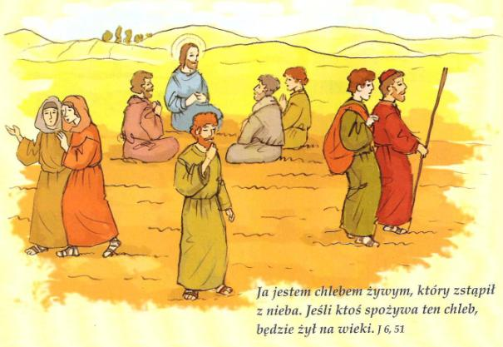

Eucharystia jest najcenniejszym darem pozostawionym ludziom przez Boga. W niej Chrystus daje swoje Ciało i swoją Krew, by każdy z nas mógł w przyszłości osiągnąć niebo i przebywać w domu Ojca. Z wiarą, będę przygotowywać się na przyjęcie Chrystusa w Komunii Świętej. Jest ona pokarmem w drodze do nieba

Karty pracy: str. 47, ćw. 1
Pan Jezus zostawił nam wielki dar.
Z umieszczonych na rysunku liter utwórz jego nazwę i zapisz ją.

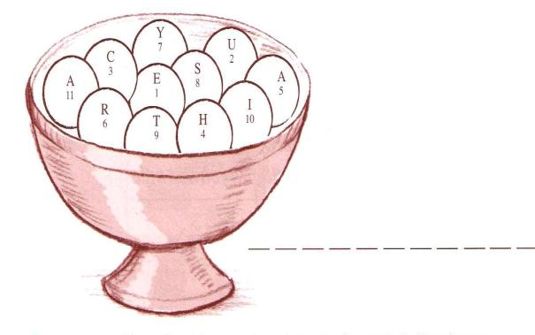

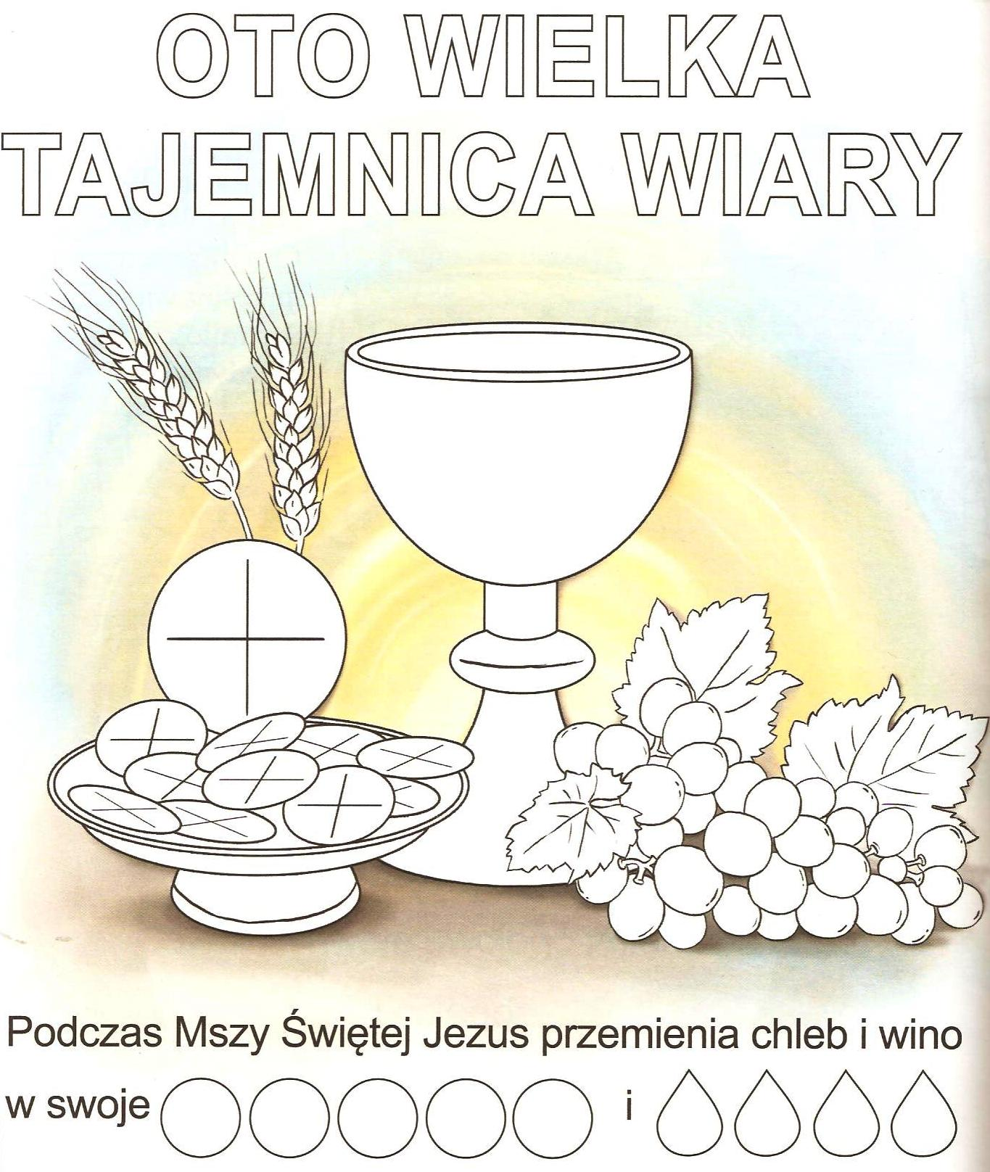

Pokoloruj obrazek. Uzupełnij napis pod nim i przeczytaj go.

Temat : Kto jest moim bliźnim?
Obejrzyj rysunki i powiedz, jak dzieci pomagają rodzicom i rodzeństwu. Połącz rysunki z odpowiednimi obrazkami. Dokończ kolorować rysunki.

